インコタームズ®2010 注文書

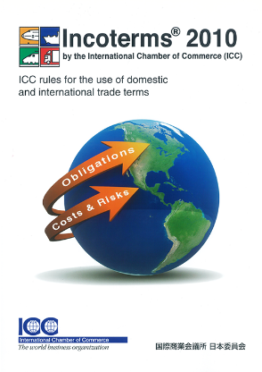
国際商業会議所では、貿易取引条件の解釈に関する国際規則として1936年に「インコタームズ®（Incoterms®）」を制定、数回の見直しを経て、およそ10年ぶりに2011年1月1日に｢インコタームズ®2010」が発効になりました。
これに伴い、国際商業会議所日本委員会では｢インコタームズ®2010」英和対訳版を出版いたしました。
今回の見直しでは、国際貿易の発展と貿易実務の現状に合わせ、
「持込渡」規則を更新、規則の数を13から11に減らし、より分かりやすく明瞭な提示を行なっております。
(B5判 237頁)
国際商業会議所 日本委員会
【価 格】
ICC日本委員会会員：4,500円 / 非会員：6,500円 (税込・送料別)

** 書籍をご希望の場合は、以下の欄にご記入いただき、国際商業会議所 日本委員会宛に
メールもしくはFaxにてお申込みください。

・・・・・・・・・・・・・・・・・・・・・・・・・・・・・・・・・・・・・・・・・・・・・・・・・・・・・・・・・・・・・・・・・・・・・・・・・・・・・
出版番号 715
貴社・団体名：

部署名：

氏 名：

住 所：〒

連絡先：

数 量： 冊

【問合せ先】
国際商業会議所 日本委員会
〒100-0005 東京都千代田区丸の内３丁目２番２号 丸の内二重橋ビル６階
Tel : 03-3213-8585 Fax : 03-3213-8589 メールアドレス : books@iccjapan.org

